Кроссворд

«Строение и свойства биогеоценоза»

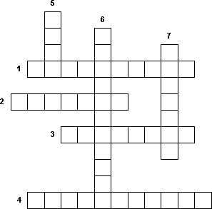
1. Цепь, начинающаяся с отмерших остатков организмов.
2. Цепь, в которой можно проследить путь расходования продукции биомассы и заключённой в ней энергии.
3. Цепь питания, начинающаяся с фотосинтезирующих видов.
4. Эволюционно сложившийся комплекс популяций различных видов, обладающий определёнными типами взаимодействий, как между организмами, так и с окружающей абиотической средой.
5. Место в живом окружении, отношение вида к пище и врагам.
6. Связи, при которых происходит потребление питательных веществ организмов одних видов организмами других видов.
7. Сеть, которая соединяет воедино всё население биогеоценоза.

